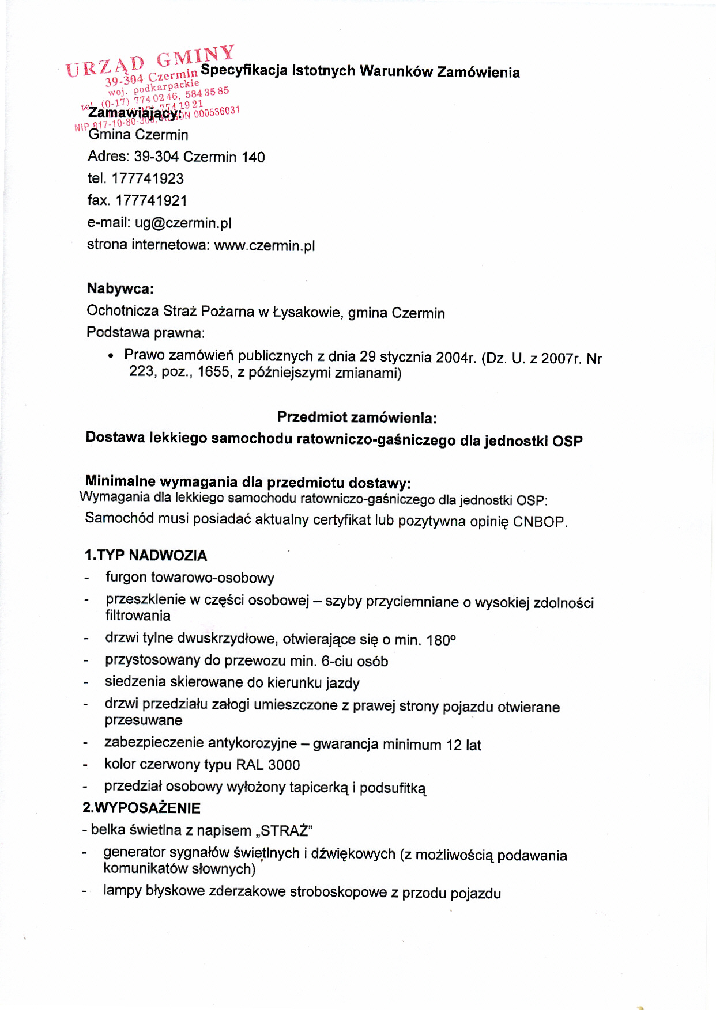 radiotelefon samochodowy o parametrach: częstotliwość VHF 136-174 MHz, moc 1÷25 W, odstęp międzykanałowy 12,5 kHz dostosowany do użytkowanej sieci MSWiA min. 128 kanałów
- oświetlenie przedziału pasażerskiego włącznie z kabiny kierowcy i niezależnie z przedziału pasażerskiego
- oświetlenie przedziału ładunkowego włącznie automatyczne po otwarciu tylnych drzwi, główny włącznik oświetlenia przedziału ładunkowego zainstalowany w kabinie kierowcy
- gniazdo zapalniczki w kabinie kierowcy
- numery operacyjne po bokach i z tyłu pojazdu
- komputer pokładowy
- radioodtwarzacz CD z tunerem RDS, kodowany, ze sterowaniem przy kierownicy + głośniki
- centralny zamek + immobilizer + autoalarm
- fotel kierowcy z regulacja w trzech płaszczyznach
- poduszka powietrzna kierowcy
- trójkąt ostrzegawczy, apteczka, gaśnica
- gniazdo zapalniczki w kabinie,
- światło cofania (fabryczne)
- komplet opon letnich na felgach z lekkiego stopu aluminium + komplet opon zimowych na felgach stalowych
- hak holowniczy
- zaczepy holownicze z przodu i z tyłu pojazdu
3. DOPUSZCZALNA MASA CAŁKOWITA
- do 3500kg
4. ŁADOWNOŚĆ
- powinna zapewniać wyposażenie samochodu w sprzęt oraz 6- osobowej załogi
5. SILNIK
- z zapłonem samoczynnym, czterosuwowy z turbodoładowaniem i wtryskiem paliwa typu Common Rail, pojemność maksymalna do 2200 cm, Norma emisji spalin: minimum Euro 4 lub wyższa. Dopuszcza się brak wyposażenia w urządzenie do pomiaru zużycia paliwa.
6. MOC SILNIKA
- nie mniejsza niż 115 KM
7. MOMENT OBROTOWY
- nie mniejszy niż 290Nm
8. SKRZYNIA BIEGÓW
- manualna, 6-biegowa, zsynchronizowana z układem przeniesienia napędu na oś przednią
9. UKŁAD KIEROWNICZY
- ze wspomaganiem
- kierownica regulowana na wysokość 4 – ramienna
10. UKŁAD HAMULCOWY
- system ABS + EBV (elektroniczny korektor siły hamowania) + AFU (wspomaganie nagłego hamowania) + hamulce tarczowe na 4 koła
11. DŁUGOŚĆ CAŁKOWITA
- nie większa niż 6000mm
12. OBJĘTOŚĆ PRZEDZIAŁU ŁADUNKOWEGO
- nie mniej niż 5m³ po zabudowie
13. ZABUDOWA WEWNĘTRZNA
- konstrukcja przedziału dla załogi powinna zapewniać ochronę pasażerów przed
przemieszczającym się wyposażeniem podczas wypadku lub hamowania awaryjnego.
Powinno to być osiągnięte przez oddzielenie przedziału sprzętowego od załogi
- podłoga przedziału załogi i ładunkowego wyłożona wykładziną przeciwpoślizgową, trwałą, łatwo zmywalną
- zabezpieczenie blachą aluminiową wewnętrznych części nadwozia
- półki wykonane z materiałów niekorodujących zapewniające miejsce na wyposażenie samochodu w sprzęt
- stelaż na półki i pozostałe elementy zabudowy wewnątrz przedziału sprzętowego, np uchwyty powinny być wykonane z materiałów odpornych na korozję (np. ze stali nierdzewnej)
14. OGRZEWANIE
- klimatyzacja i ogrzewanie części osobowej samochodu.
- dopuszcza się brak ogrzewania niezależnego od pracy silnika zarówno w przedziale załogi jak i przedziale sprzętowym

2.1 Oferty częściowe
Czy dopuszcza się składanie ofert częściowych: Nie
2.2 Oferty wariantowe
Czy dopuszcza się składanie ofert wariantowych: Nie
2.3 Zamówienia uzupełniające
Zamawiający nie przywiduje udzielenia zamówień uzupełniających (art. 67 ust. 1 pkt. 6 i 7).
3. Miejsce realizacji zamówienia
Łysaków
4. Termin realizacji zamówienia
Termin realizacji zamówienia: do dnia 15.09.2011 r.
5. Informacje dotyczące warunków składania ofert
- Niniejsza specyfikacja oraz wszystkie dokumenty do niej dołączone mogą być użyte jedynie w celu sporządzenia oferty
- Oferent przedstawia ofertę zgodnie z wymaganiami w niniejszej specyfikacji
- Oferent ponosi wszystkie koszty związane z przygotowaniem i złożeniem oferty
Dodatkowe wyjaśnienia i informacje dotyczące zamówienia można otrzymać od poniedziałku do piątku w godz. 08:00 – 16:00 pod wymienionymi niżej numerem telefonu, lub osobiście w siedzibie zamawiającego w pok. 21
Osobą uprawnioną do kontaktowania się z wykonawcami jest:
Sławomir Sidur
Telefon: 60655228
Sławomir Sidur
- Tel 17 7741923
- Fax 17 7741921
6. Sposób porozumienia się
Sposób porozumienia się zamawiającego z wykonawcami może odbywać się w formie pisemnej za pomocą Poczty Polskiej, pocztą elektroniczną na adres ug@czermin.pl oraz telefaksem (art. 27 ustawy) Zamawiający będzie udzielał odpowiedzi niezwłocznie chyba, że zapytanie wpłynie na mniej niż 6 dni przed terminem określonym w pkt. 11 mniejszej SIWZ.
7. Termin zawiązania ofertą
Termin związania ofertą upływa po 30 dniach od ostatecznego terminu składania ofert.
8. Zawartość oferty
A) Oferta musi zawierać:
- Formularz oferty (na załączonym druku)
- Oświadczenie wykonawczy o spełnieniu warunków w związku z art. 22 i 24 Ustawy Prawo zamówień publicznych (na załączonym oświadczeniach)
- Aktualny odpis z właściwego rejestru albo aktualne zaświadczenie o wpisie do ewidencji działalności gospodarczej, jeżeli odrębne przepisy wymagają wpisu do rejestru lub zgłoszenie do ewidencji działalności gospodarczej, wystawione nie wcześniej niż 6 miesięcy przed upływem terminu składania ofert, a w stosunku do osób fizycznych oświadczenie w zakresie art. 24 ust. 1 pkt 2 ustawy PZP.
- Zaświadczenie właściwego urzędu skarbowego oraz właściwego oddziału Zakładu Ubezpieczeń Społecznych potwierdzających odpowiednio, że dostawca lub wykonawca nie zalega z opłaceniem podatków, opłat oraz składek na ubezpieczenie zdrowotne lub społeczne, lub zaświadczeń, że uzyskał zgodę na zwolnienie, odroczenie lub rozłożenie na raty zaległych płatności, lub wstrzymanie w całości wykonania decyzji organu podatkowego
- Aktualna informacja z Krajowego Rejestru Karnego albo równoważne zaświadczenie właściwego organu sądowego lub administracyjnego kraju pochodzenia osoby w zakresie określonym w art. 24 ust. 1 pkt. 4-8 ustawy, wystawionych nie wcześniej niz 6 miesięcy przed upływem terminu składania ofert
- Aktualna informacja z Krajowego Rejestru Karnego w zakresie określonym w art. 24 ust. 1 pkt 9 ustawy, wystawiona nie wcześniej niż 6 miesięcy przed upływem terminu składania ofert
- Dokumenty stwierdzając, że osoby, które będą wykonywać zamówienie, posiadają wymagane uprawnienia, jeżeli ustawy nakładają obowiązek posiadania takich uprawnień
- Oświadczenie o realizacji zadania środkami własnymi
- Polisa lub inny dokument ubezpieczenia potwierdzającego, że dostawca lub wykonawca jest ubezpieczony od odpowiedzialności cywilnej w zakresie prowadzonej działalności gospodarczej
- Podpisany wzór umowy
B) Wymienione w niniejszej SIWZ dokumenty powinny być oryginałami albo kopiami potwierdzonymi za zgodność z oryginałem przez uprawnionych przedstawicieli wykonawcy. Dokumenty takie jak wypis z rejestru I informacja z rejestru karnego powinny posiadać aktualną datę ważności, co najmniej do dnia złożenia ofert, a w przypadku jej braku data wystawienia lub aktualizacji dokumentu nie może być wcześniejsza niż 6 miesięcy od daty składania ofert określonej w niniejszej SIWZ. W przypadku zaświadczenia z Urzędu Skarbowego, zaświadczenia z Zakładu Ubezpieczeń Społecznych oraz informacji z banku, ich data wystawienia nie może być wcześniejsza niż 3 miesiące od daty składania ofert określonej w pkt.11 SIWZ
C) Brak jakichkolwiek z wyżej wymienionych dokumentów lub złożenie dokumentu w niewłaściwej formie (kopia dokumentu nie poświadczona za zgodność z oryginałem) spowoduje wykluczenie wykonawcy z postępowania lub odrzucenie oferty.
9. Wymagania od wykonawców
O zamówienie mogą ubiegać się wykonawcy, którzy:
- Są uprawnieni do występowania w obrocie prawnym, zgodnie z wymaganiami ustawowymi
- Dysponują uprawnieniami niezbędnymi do wykonania określonych prac lub czynności, jeżeli ustawy nakładają obowiązek posiadania takich uprawnień
- Posiadają niezbędną wiedzę i doświadczenie, potencjał ekonomiczny i techniczny, a także pracowników zdolnych do wykonania zamówienia
- Znajdują się w sytuacji finansowej zapewniającej wykonanie zamówienia
- Nie podlegają wykluczeniu z postępowania na postawie art. 24 prawa zamówień publicznych
9.1 Dokumenty podmiotów zagranicznych:
Jeżeli wykonawca ma siedzibę lub miejsce zamieszkania poza terytorium Rzeczypospolitej Polskiej, przedkłada:
1) dokument wystawiony w kraju, w którym ma siedzibę lub miejsce zamieszkania potwierdzający, że:
- nie otwarto jego likwidacji ani nie ogłoszono upadłości - wystawiony nie wcześniej niż 6 miesięcy przed upływem terminu składania wniosków o dopuszczenie do udziału w postępowaniu o udzielenie zamówienia albo składania ofert;
- nie zalega z uiszczaniem podatków, opłat, składek na ubezpieczenie społeczne i zdrowotne albo że uzyskał przewidziane prawem zwolnienie, odroczenie lub rozłożenie na raty zaległych płatności lub wstrzymanie w całości wykonania decyzji właściwego organu - wystawiony nie wcześniej niż 3 miesiące przed upływem terminu składania wniosków o dopuszczenie do udziału w postępowaniu o udzielenie zamówienia albo składania ofert;
- nie orzeczono wobec niego zakazu ubiegania się o zamówienie - wystawiony nie wcześniej niż 6 miesięcy przed upływem terminu składania wniosków o dopuszczenie do udziału w postępowaniu o udzielenie zamówienia albo składania ofert.
2) zaświadczenie właściwego organu sądowego lub administracyjnego miejsca zamieszkania albo zamieszkania osoby, której dokumenty dotyczą, w zakresie określonym w art. 24 ust. 1 pkt 4-8 ustawy PZP - wystawione nie wcześniej niż 6 miesięcy przed upływem terminu składania wniosków o dopuszczenie do udziału w postępowaniu o udzielenie zamówienia albo składania ofert - albo oświadczenie złożone przed notariuszem, właściwym organem sądowym, administracyjnym albo organem samorządu zawodowego lub gospodarczego odpowiednio miejsca zamieszkania osoby lub kraju, w którym wykonawca ma siedzibę lub miejsce zamieszkania, jeżeli w miejscu zamieszkania osoby lub w kraju, w którym wykonawca ma siedzibę lub miejsce zamieszkania, nie wydaje się takiego zaświadczenia.
W przypadku wątpliwości co do treści dokumentu złożonego przez wykonawcę mającego siedzibę lub miejsce zamieszkania poza terytorium Rzeczypospolitej Polskiej, zamawiający może zwrócić się do właściwych organów odpowiednio miejsca zamieszkania osoby lub kraju, w którym wykonawca ma siedzibę lub miejsce zamieszkania, z wnioskiem o udzielenie niezbędnych informacji dotyczących przedłożonego dokumentu.
W przypadku oferty składanej przez Wykonawców ubiegających się wspólnie o udzielenie zamówienia publicznego, oświadczenie i dokumenty wymienione w podpunkcie 8. mają potwierdzać spełnienie warunków udziału w postępowaniu, określonych w punkcie 5 siwz, przez jednego Wykonawcę lub przez Wykonawców wspólnie natomiast oświadczenia i dokumenty wymienione w podpunkcie 5 mają potwierdzać brak podstaw do wykluczenia z postępowania w stosunku do każdego z Wykonawców składających ofertę wspólną.

10. Sposób składania ofert
Ofertę należy złożyć w zamkniętej kopercie oznakowanej w sposób następujący:
<NAZWA ZAMAWIAJĄCEGO I JEGO ADRES>
oferta <TRYB POSTĘPOWANIA>
na <NAZWA (TYTUŁ) POSTĘPOWANIA>
nie otwierać przed <DATA I GODZINA OTWARCIA OFERT>
Koperta powinna być zapieczętowana w sposób gwarantujący zachowanie poufności jej treści oraz zabezpieczająca jej nienaruszalność do terminu otwarcia ofert.

11.Miejsce i termin składania ofert
- Oferty można składać w siedzibie zamawiającego w sekretariacie w terminie do dnia 25.07.2011 do godz. 8:30
- Wykonawca otrzyma pisemne potwierdzenie złożenia oferty z odnotowanym terminem jej złożenia oraz numerem, jakim oznakowana została oferta
- Oferta złożona po terminie zostanie zwrócona bez otwierania
12. Miejsce i termin otwarcia ofert
- Oferty zostaną otwarte w siedzibie zamawiającego w Sali Obrad w dniu 25.07.2011 r. o godz. 8:40
- Wykonawcy mogą uczestniczyć w publicznej sesji otwarcia ofert. W przypadku nieobecności wykonawcy przy otwieraniu ofert, zamawiający prześle wykonawcy protokół z sesji otwarcia ofert na jego pisemny wniosek
- Zamawiający odrzuci ofertę, jeżeli:
- jest sprzeczna z ustawą
- jej treść nie odpowiada treści specyfikacji istotnych warunków zamówienia
- jej złożenie stanowi czyn nieuczciwej konkurencji w rozumieniu przepisów o zwalczaniu nieuczciwej konkurencji
- zawiera rażąco niska cenę w stosunku do przedmiotu zamówienia
- została złożona przez wykonawcę wykluczonego z udziału w postępowaniu o udzielenie zamówienia
- zawiera omyłki rachunkowe w obliczaniu ceny, których nie można poprawić na podstawie art. 88 ustawy, lub błędy w obliczaniu ceny
- wykonawca w terminie 7 dni od dnia otrzymania zamówienia nie zgodzi się na poprawienie omyłki rachunkowej w obliczaniu ceny, jest nieważna na podstawie odrębnych przepisów
4) Wykonawca zostanie wykluczony z postępowania jeżeli nie złożył wymaganych oświadczeń lub nie spełnił innych wymagań określonych w ustawie lub niniejszym dokumencie.
13. Sposób obliczania ceny oferty
- Oferta musi zawierać ostateczną, sumaryczną cenę obejmującą wszystkie koszty z uwzględnieniem wszystkich opłat i podatków (także podatku od towarów i usług w wysokości 8% - przedmiot zamówienia z przeznaczeniem dla celów ochrony przeciwpożarowej)
- Cena musi być podana w złotych polskich cyfrowo i słownie
14. Wycofanie oferty lub jej zmiany
- Wykonawca może wprowadzać zmiany, poprawki I uzupełnienia do złożonych ofert pod warunkiem, że zamawiający otrzyma pisemne powiadomienie o wprowadzaniu zmian przed upływem terminu składania ofert
- Powiadomienie o wprowadzaniu zmian musi być złożone według takich samych wymagań, jak składana oferta tj. w dwóch kopertach (wewnętrznej i zewnętrznej) odpowiednio oznakowanych dodatkowo dopiskiem “ZMIANA”
- Wykonawca ma prawo przed upływem terminu składania ofert wycofać się z postępowania poprzez złożenie pisemnego powiadomienia (według takich samych zasad, jak wprowadzanie zmian I poprawek) z napisem na zewnętrznej kopercie “WYCOFANIE”
- Koperty oznaczone napisem “WYCOWANIE” będą otwierane w pierwszej kolejności i po stwierdzeniu poprawności postępowania wykonawcy oraz

zgodności ze złożonymi oferentami, koperty wewnętrzne ofert wycofanych nie będą otwierane
- Koperty oznaczone dopiskiem “ZMIANA” zostaną otwarte przy otwieraniu oferty wykonawcy, który wprowadził zmiany I po stwierdzeniu poprawności procedury dokonywania zmian zostaną dołączone do oferty
15. Ocena ofert
- Oceny ofert będzie dokonywała komisja. Zamawiający może żądać udzielenia przez wykonawców wyjaśnień dotyczących treści złożonych ofert oraz dokonać poprawek oczywistych omyłek pisarskich oraz omyłek rachunkowych w obliczeniu ceny niezwłocznie zawiadamiając o tym wszystkich wykonawców, którzy złożyli oferty.
- W odniesieniu do wykonawców, którzy spełnili postawione warunki komisja dokona oceny ofert na podstawie następujących kryteriów:

Lp. | Opis kryteriów oceny | Znaczenie
1 | Najniższa cena | 100 %
- Zamawiający udzieli zamówienia wykonawcy, którego oferta odpowiada wszystkim wymaganiom określonym w niniejszej specyfikacji i została oceniona jako najkorzystniejsza w oparciu o podane kryteria wyboru
- Zamawiający powiadomi o wynikach postępowania wszystkich wykonawców. Wybranemu wykonawcy zamawiający wskaże termin i miejsce podpisania umowy
16. Istotne warunki umowy
Umowa o wykonanie zamówienia zostanie zawarta stosowanie do przedstawionych niżej istotnych jej warunków:
- jak załączony wzór umowy
17. Protesty, odwołania i skarga do sądu
Wykonawcom, którzy uznają, że ich interes prawny doznał uszczerbku w wyniku naruszenia przez zamawiającego zasad określonych w Ustawie Prawo zamówień publicznych, przysługują środki ochrony prawnej przewidziane w dziale VI tej ustawy
Załącznikami do SIWZ są:
  - Załącznik nr 1 – Formularz ofertowy
  - Załącznik nr 2 – Oświadczenie oferenta że spełnia wymagania określone w art. 22 ust. 1 ustawy
  - Załącznik nr 2 – Oświadczenie oferenta, że nie podlega wykluczeniu na podst. art. 24 ust. 1 i 2
  - Załącznik nr 4 – Umowa



